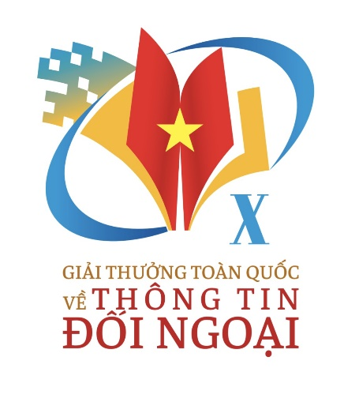 | COMMUNIQUÉ DE PRESSE  Xe Prix national de l’information pour l’étranger
Le 28 mars, à Hanoï, le Comité national de pilotage de l’information pour l’étranger, la Commission centrale de sensibilisation et d’éducation du Parti et la Télévision du Vietnam ont tenu une conférence de presse pour lancer le Xe Prix national de l’information pour l’étranger.
Le Prix vise à reconnaître et honorer les forces travaillant dans le domaine de l’information pour l’étranger, ce qui permet de créer de la motivation et d'encourager les groupes et les individus à participer activement à la propagande de l'information pour l'étranger à travers des œuvres/produits dans ce domaine, qui contribuent à promouvoir l'image du pays, du peuple, de la culture et de l'intelligence du Vietnam au monde.
L'année 2024 marque le 10e anniversaire de la création du Prix national de l'information pour l'étranger, qui est également l'une des tâches importantes réalisées selon la conclusion n° 57-KL/TW du 15 juin 2023 du Politburo sur l'amélioration de la qualité et de l'efficacité du travail d'information pour l'étranger dans la nouvelle conjoncture. Après 10 ans d'organisation, ce Prix a été de plus en plus élargi et innové, conformément au développement de divers types d'œuvres/produits dans le domaine de l'information pour l'étranger. Cela a également contribué à attirer la participation d'un grand nombre d'auteurs/groupes d'auteurs, des journalistes aux chercheurs, en passant par les artistes, les étudiants, les Vietnamiens résidant à l’étranger et les étrangers,...
Le Xe Prix national de l’information pour l’étranger récompense les œuvres et produits dans dix catégories: (1) Vidéos; (2) Initiatives et produits à valeur d’information pour l’étranger; (3) Photographie; (4) Télévision; (5) Radio; (6) Livres; (7) Presse écrite en vietnamien; (8) Journal en ligne et page web en vietnamien; (9) Presse écrite en langues étrangère et (10) Journal en ligne et page web en langues étrangères.
Les œuvres/produits éligibles sont les œuvres/produits publiés dans les médias de masse ou diffusés, annoncés, créés et appliqués dans le pays et à l'étranger du 1er juillet 2023 au 30 juin 2024. Pour les œuvres/produits publiés avant ou après cette période, les 2 quarts de la durée ou du nombre d’œuvres/produits doivent être publiés dans le délai spécifié.
Cette année, le comité d'organisation encourage les auteurs/groupes d'auteurs à soumettre leurs œuvres/produits pour le prix via des fichiers électroniques, envoyés à l'adresse e-mail:
giaithongtindoingoai10@gmail.com
Pour les livres et journaux imprimés en vietnamien et en langues étrangères, envoyez-les à l'adresse:
Bureau de la télévision vietnamienne, n° 43 Nguyen Chi Thanh, Ba Dinh, Hanoï
Téléphone : 02437714353
La date limite de réception des œuvres est le 31 juillet 2024.
En 2023, le Comité d'Organisation du IXème Prix national de l’information pour l’étranger a reçu 1.456 œuvres/produits. La cérémonie de remise des prix a eu lieu le soir du 12 octobre 2023 à l'Opéra de Hanoï. Le Conseil du IXème Prix a sélectionné les 110 meilleures œuvres/produits à récompenser. Parmi eux, il y a 8 premiers prix, 22 deuxièmes prix, 30 troisièmes prix et 50 prix d'encouragement. Le Premier ministre Pham Minh Chinh était présent et a pris la parole lors de la cérémonie.

